**CHAPTER 5 – DATA FLOW DIAGRAM**

Data Flow Diagram (DFD) adalah representasi visual tradisional dari arus informasi dalam suatu sistem. DFD yang rapi dan jelas dapat menggambarkan jumlah kebutuhan sistem yang tepat secara grafis. Ini bisa manual, otomatis, atau kombinasi keduanya, Ini menunjukkan bagaimana data masuk dan keluar dari sistem, apa yang mengubah informasi, dan di mana data disimpan.

Penggunaan DFD atau *(Data Flow Diagram)*banyak digunakan untuk membantu para pengembang aplikasi, khususnya dalam proses pembuatan sebuah sistem informasi. DFD ini pertama kali dipopulerkan oleh Larry Constantine dan Ed Yourdon pada tahun 1970.

Diagram tersebut juga pertama kali ditulis dalam teks klasik mengenai SADT (*Structured Analysis and Design Technique*). Notasi di dalam *data flow diagram*juga mengacu pada teori grafik yang pada awalnya digunakan untuk memodelkan alur kerja sebuah organisasi

Tujuan dari DFD adalah untuk menunjukkan ruang lingkup dan batasan dari suatu sistem secara keseluruhan. Ini dapat digunakan sebagai alat komunikasi antara analis sistem dan setiap orang yang berperan dalam urutan yang bertindak sebagai titik awal untuk mendesain ulang sistem. DFD juga disebut sebagai grafik aliran data atau bagan Bubble(gelembung).

Level dalam Data Flow Diagrams (DFD)

DFD dapat digunakan untuk menjalankan sistem atau perangkat lunak pada tingkat abstraksi apa pun. Faktanya, DFD dapat dipartisi ke dalam level yang mewakili peningkatan aliran informasi dan detail fungsional. Level dalam DFD diberi nomor 0, 1, 2 atau lebih. Di sini, kita akan melihat terutama tiga level dalam diagram aliran data, yaitu: DFD 0-level, DFD 1-level, dan DFD 2-level.

**DFD Level 0**

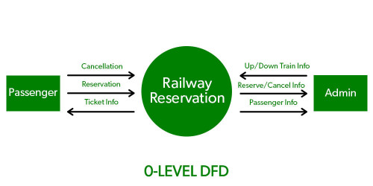

Ini juga dikenal sebagai model sistem fundamental, atau diagram konteks mewakili seluruh kebutuhan perangkat lunak sebagai Bubble(gelembung) tunggal dengan data input dan output yang dilambangkan dengan panah masuk dan keluar. Kemudian sistem didekomposisi dan digambarkan sebagai DFD dengan banyak Bubble(gelembung). Bagian dari sistem yang diwakili oleh masing-masing Bubble(gelembung) ini kemudian didekomposisi dan didokumentasikan sebagai DFD yang semakin detail.

Proses ini dapat diulang pada tingkat sebanyak yang diperlukan sampai program yang ada dipahami dengan baik. Sangat penting untuk menjaga jumlah input dan output antar level, konsep ini disebut leveling oleh DeMacro.

**DFD level 1**

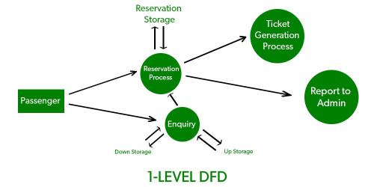

Dalam DFD 1-level, diagram konteks didekomposisi menjadi beberapa Bubble(gelembung)/proses. Di level ini, kami menyoroti tujuan utama sistem dan memecah proses tingkat tinggi dari DFD tingkat 0 menjadi subproses.

**DFD Level 2**

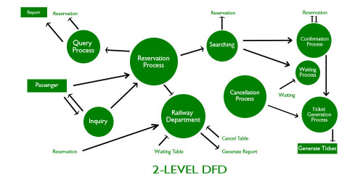

DFD Level 2 melakukan satu proses lebih dalam ke bagian DFD 1 tingkat. Ini dapat digunakan untuk memproyeksikan atau merekam detail spesifik/perlu tentang fungsi sistem.

**Business Process** dan **Data Flow Diagram (DFD)** memiliki kaitan erat dalam analisis sistem. Berikut adalah beberapa poin penting:

* **Pemodelan Proses Bisnis**: Business process menggambarkan bagaimana aktivitas bisnis dilakukan dalam organisasi. Ini mencakup langkah-langkah dan urutan aktivitas yang diperlukan untuk mencapai tujuan bisnis tertentu.
* **Representasi Visual**: DFD digunakan untuk memvisualisasikan aliran data dalam sistem. Ini membantu dalam memahami bagaimana data bergerak antara proses, penyimpanan data, dan entitas eksternal.
* **Analisis Sistem**: DFD membantu dalam menganalisis dan mendokumentasikan proses bisnis dengan lebih rinci. Ini memungkinkan analis sistem untuk mengidentifikasi kebutuhan informasi dan potensi perbaikan dalam proses bisnis.
* **Komunikasi**: DFD memfasilitasi komunikasi yang lebih baik antara analis sistem dan pemangku kepentingan bisnis dengan menyediakan representasi visual yang mudah dipahami.